**¿Qué retos enfrentan los ingenieros industriales con la automatización y los robots?**

Los ingenieros industriales enfrentan varios obstáculos vinculados a la automatización y los robots. Lo principal es el alto costo de implementación, ya que la implementación de sistemas robóticos suele ser cara y demanda tiempo, junto con la obligación de ajustar infraestructuras y procesos ya existentes, lo qué puede complicar su implementación, particularmente en pequeñas y medianas empresas. Otro aspecto radica en la inflexibles de los sistemas robóticos, los cuales se basan en gran medida en los componentes y software específicos de cada productor, lo cual limita la habilidad de reutilización y adaptación para nuevas funciones o procesos, complicando la fabricación eficaz de múltiples productos. Finalmente, existe una resistencia al cambio de los empleados y a la adaptación de los procesos de producción, lo cual impone responsabilidades.

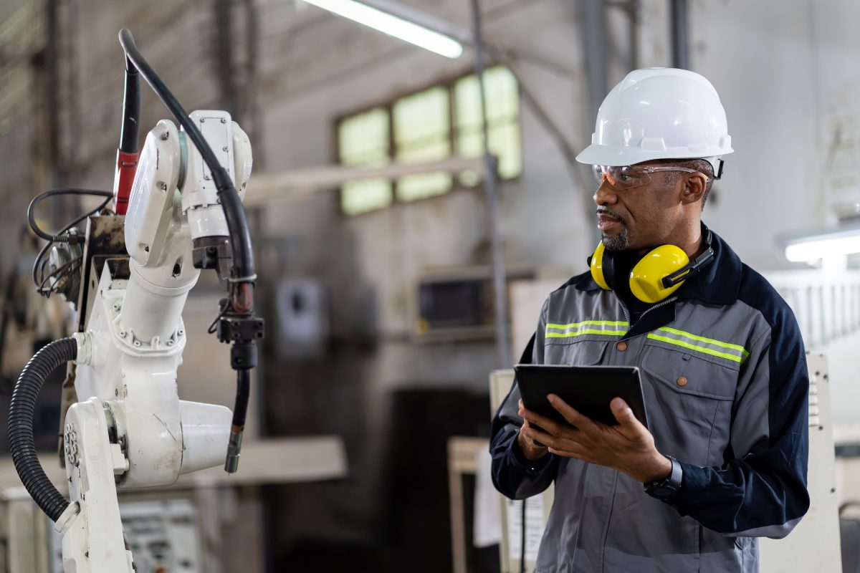

Fuentes:

Pineda, M. (2023, enero 26). *¿Cuáles son los desafíos de la robótica y la automatización industrial?* Modern Machine Shop México. <https://www.mms-mexico.com/noticias/post/cuales-son-los-desafios-de-la-robotica-y-la-automatizacion-industrial>